## 焊装服务

AS_ShopIntegration_BIW

## 涂装服务

AS_ShopIntegration_Paint

## 总装服务

AS_ShopIntegration_TCF

## 通过FactoryTalk LikeDateCline检测PLC与MES通讯

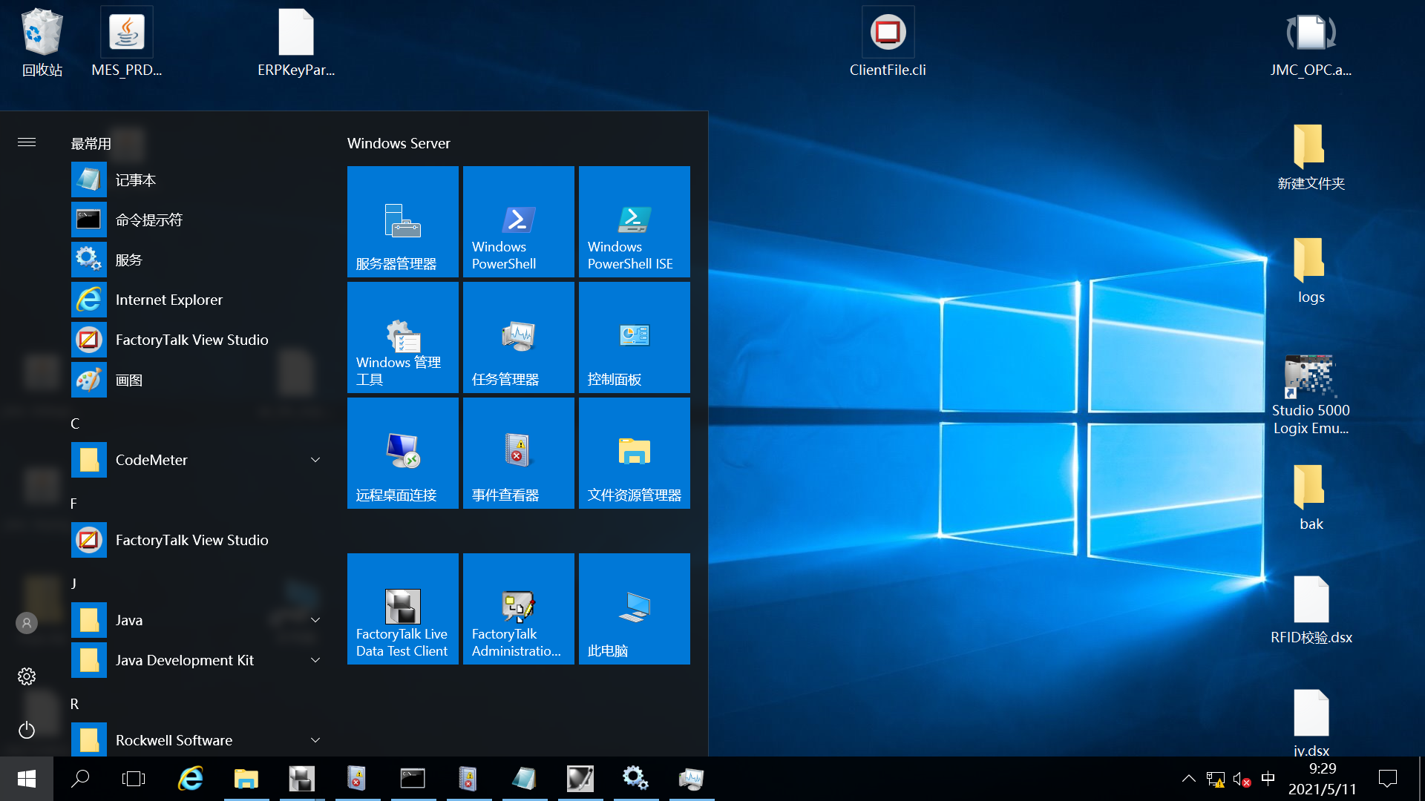

### 打开Client

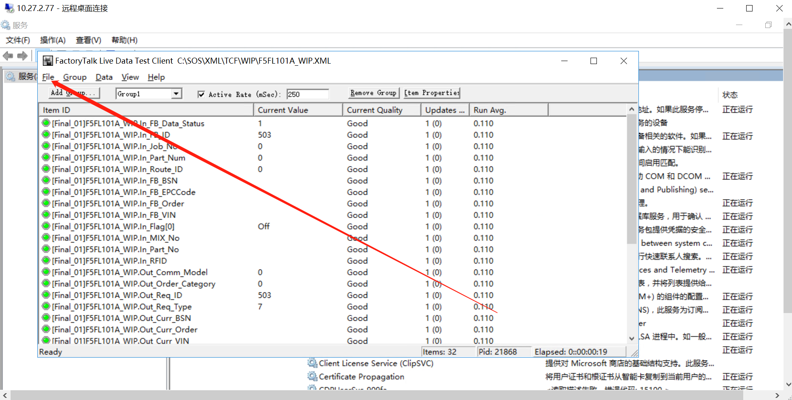  
点击File 选择Reconnect

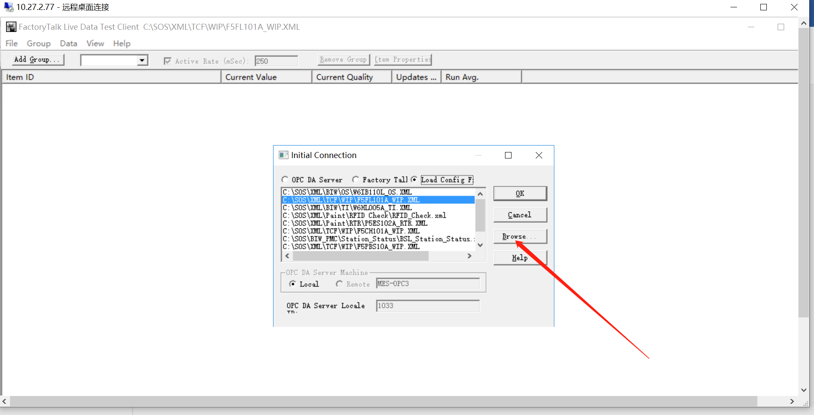

选择xml

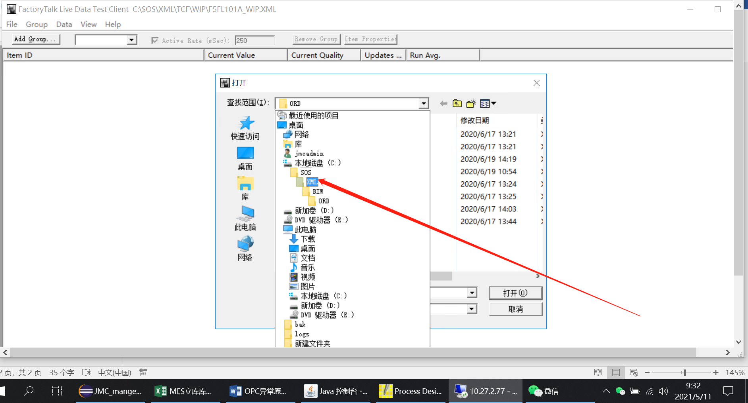

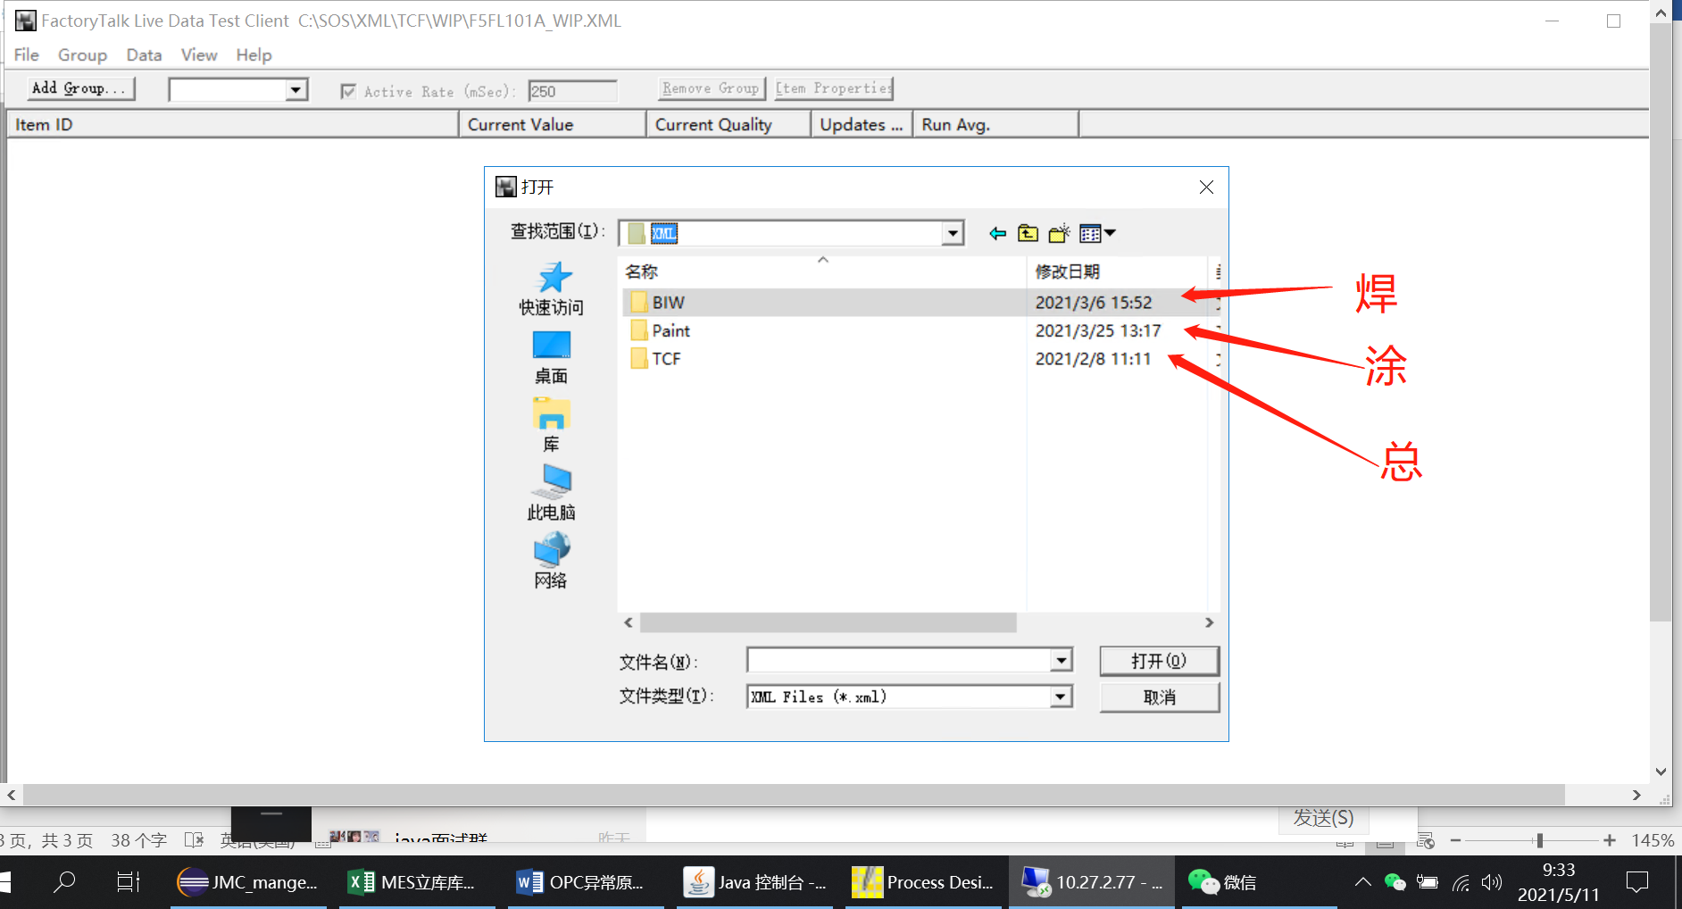

查看该车间下所有的请求类型

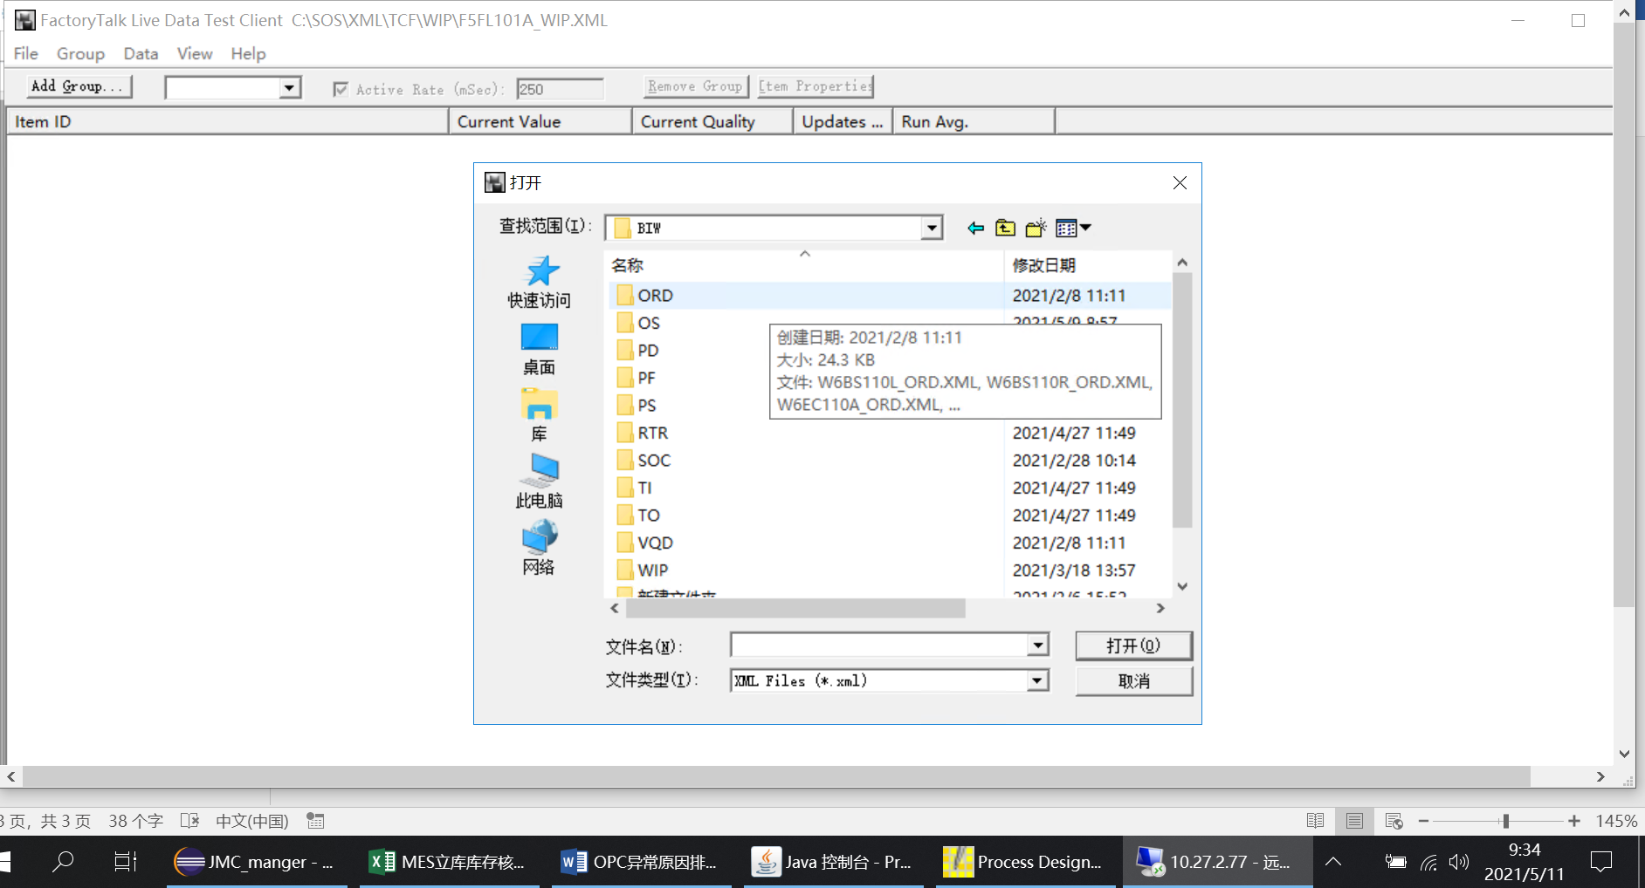

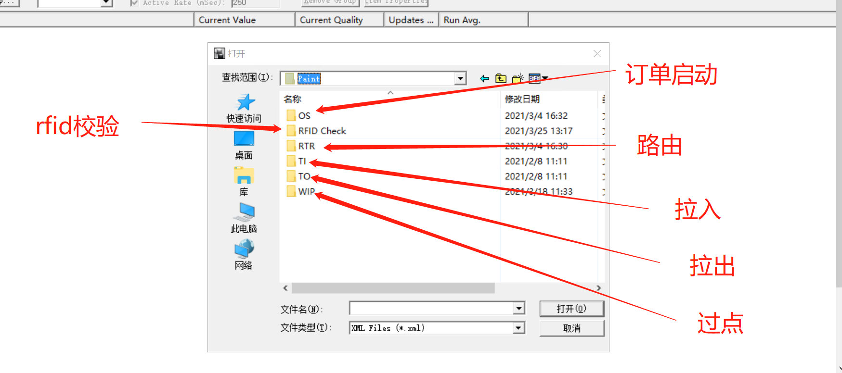

针对不同的业务类型打开不同的文件夹

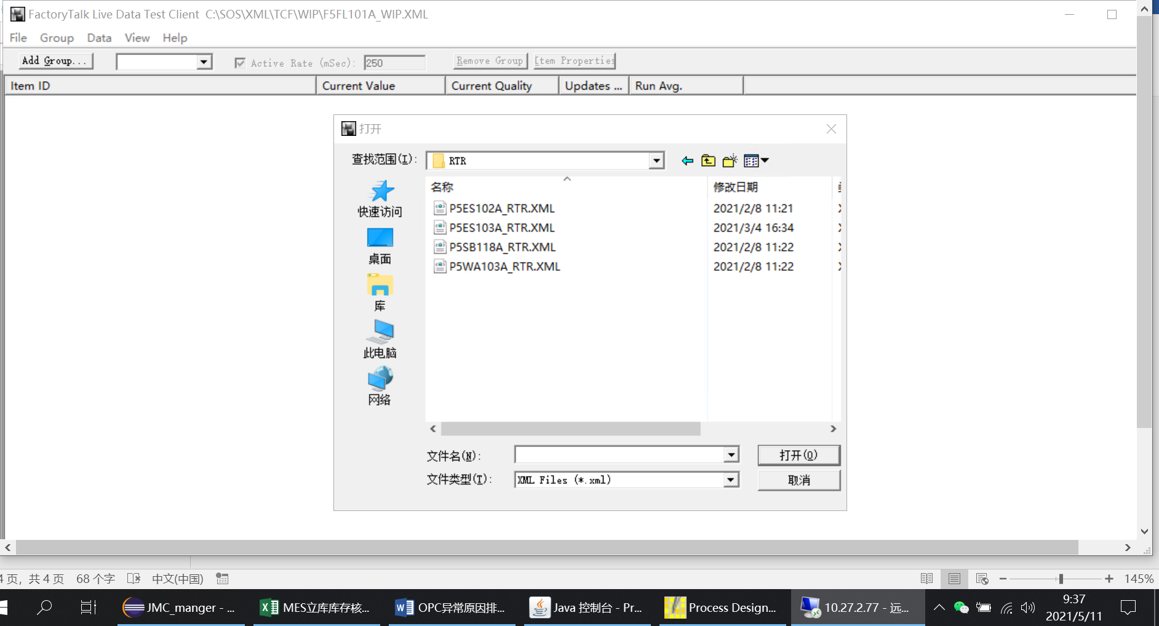

选择站点 点击OK

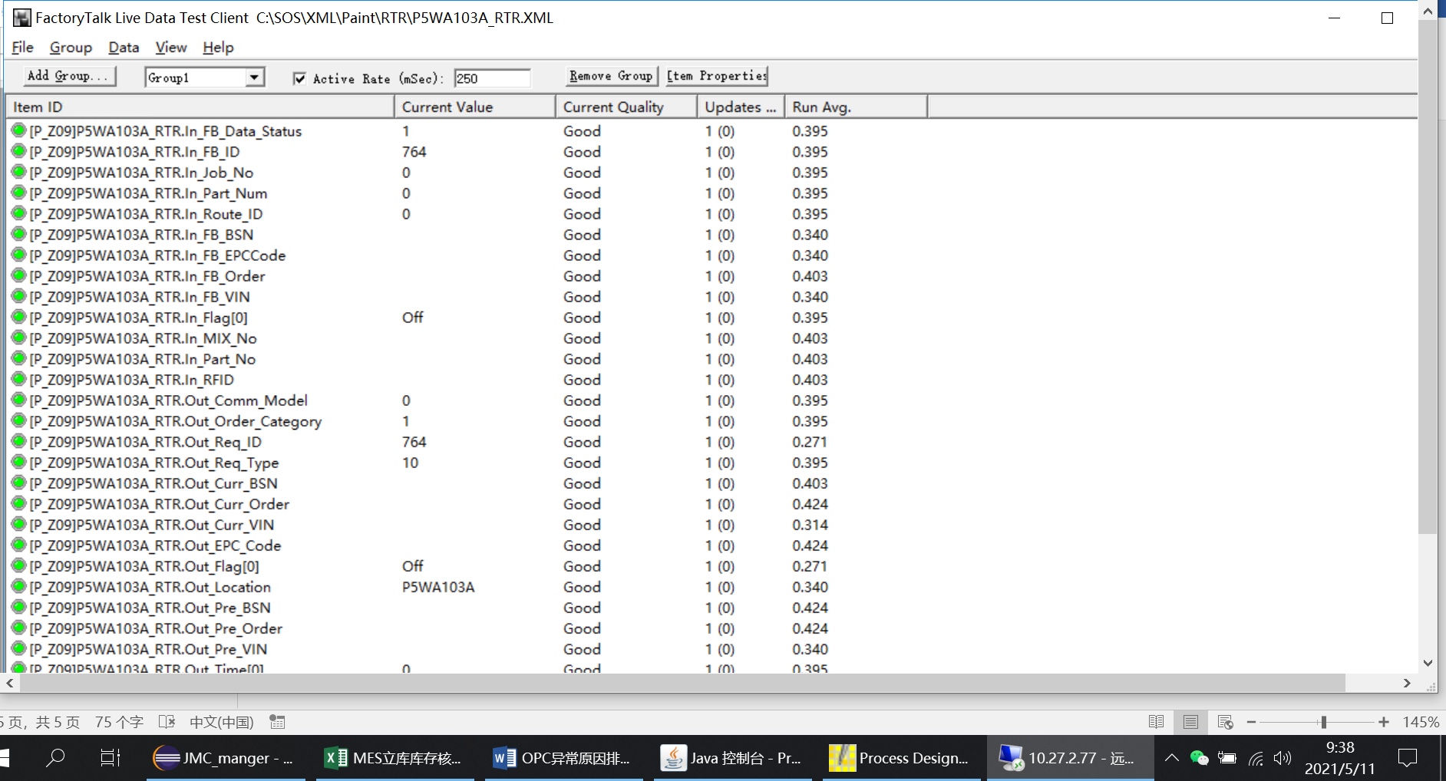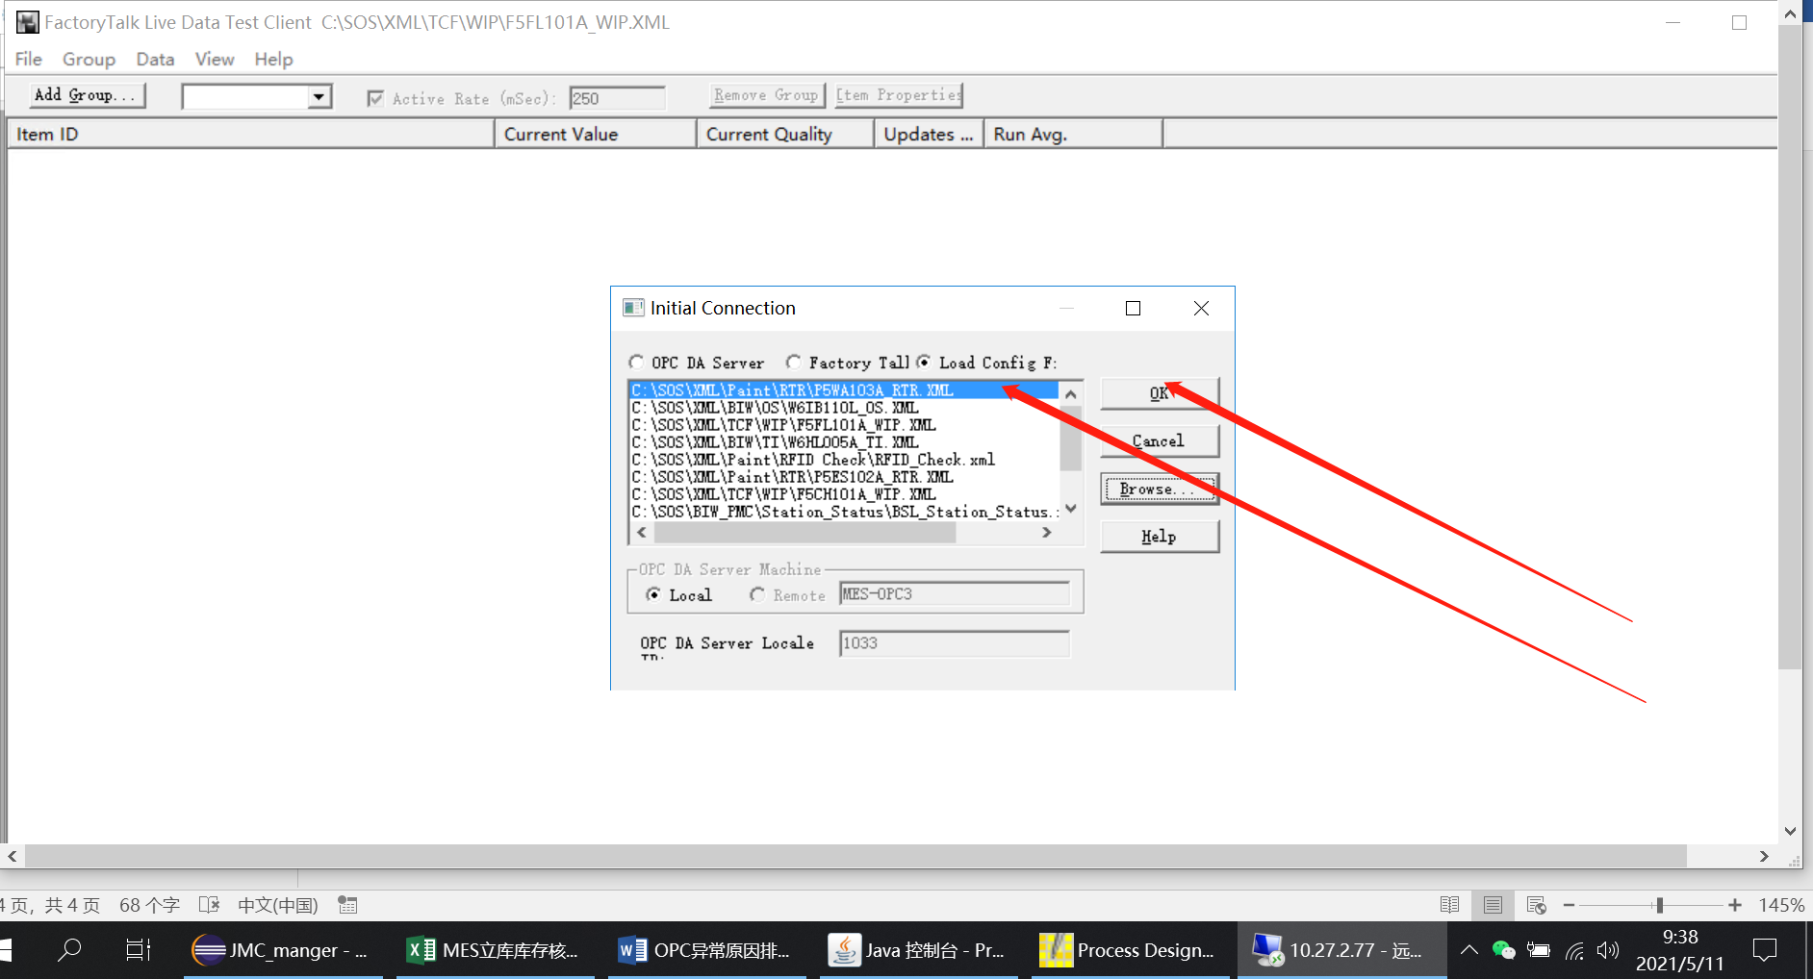

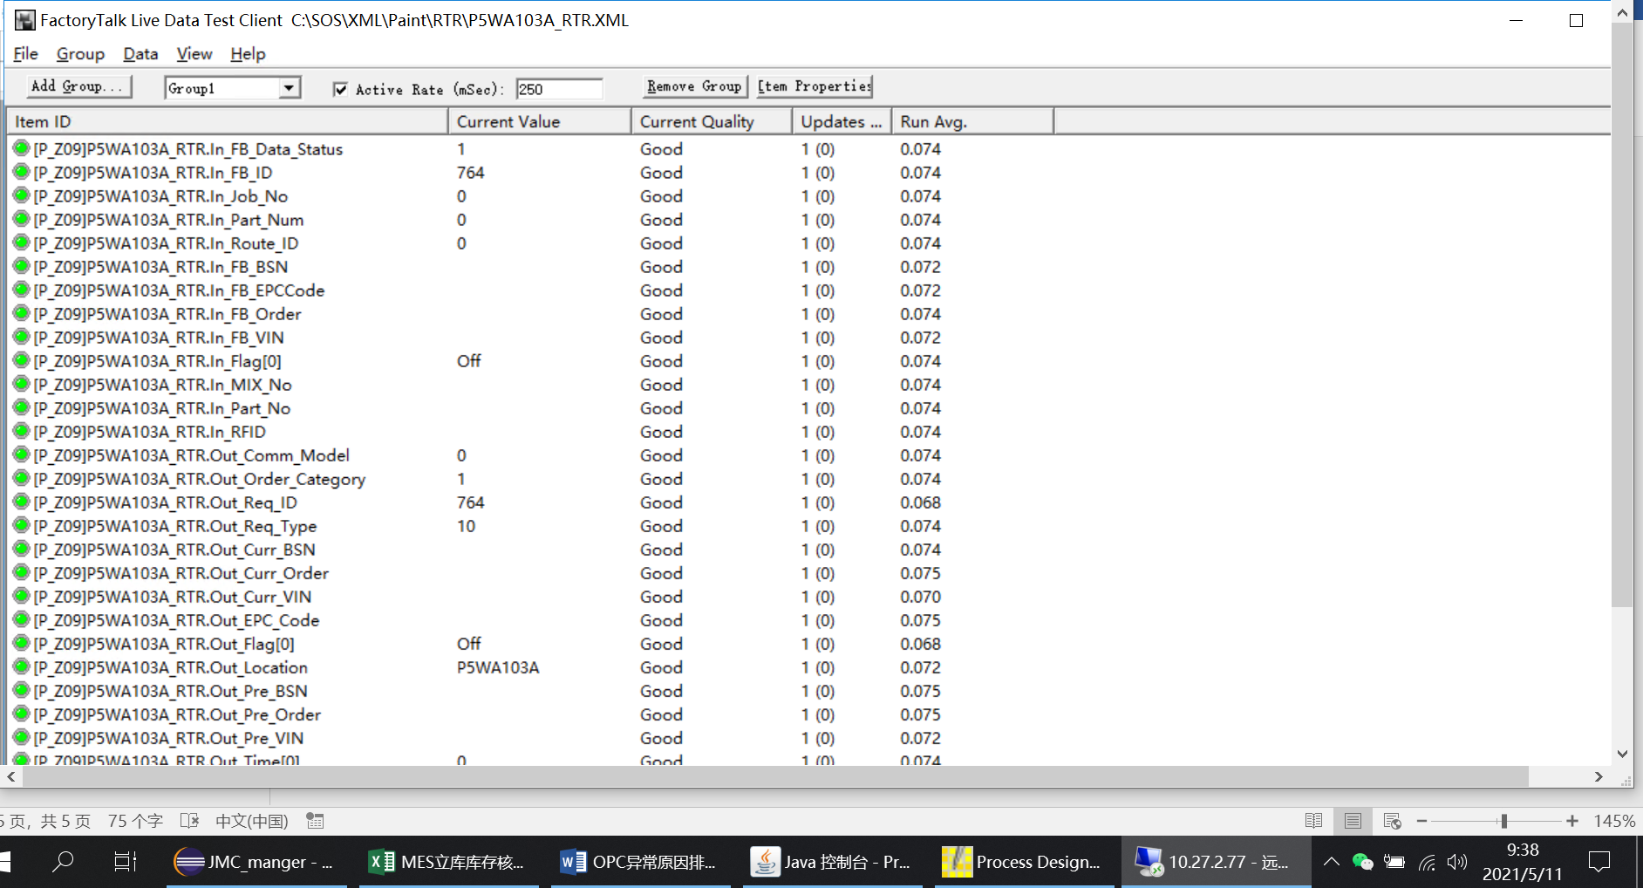

## 异常情况

### Vin找不到对应的订单 47

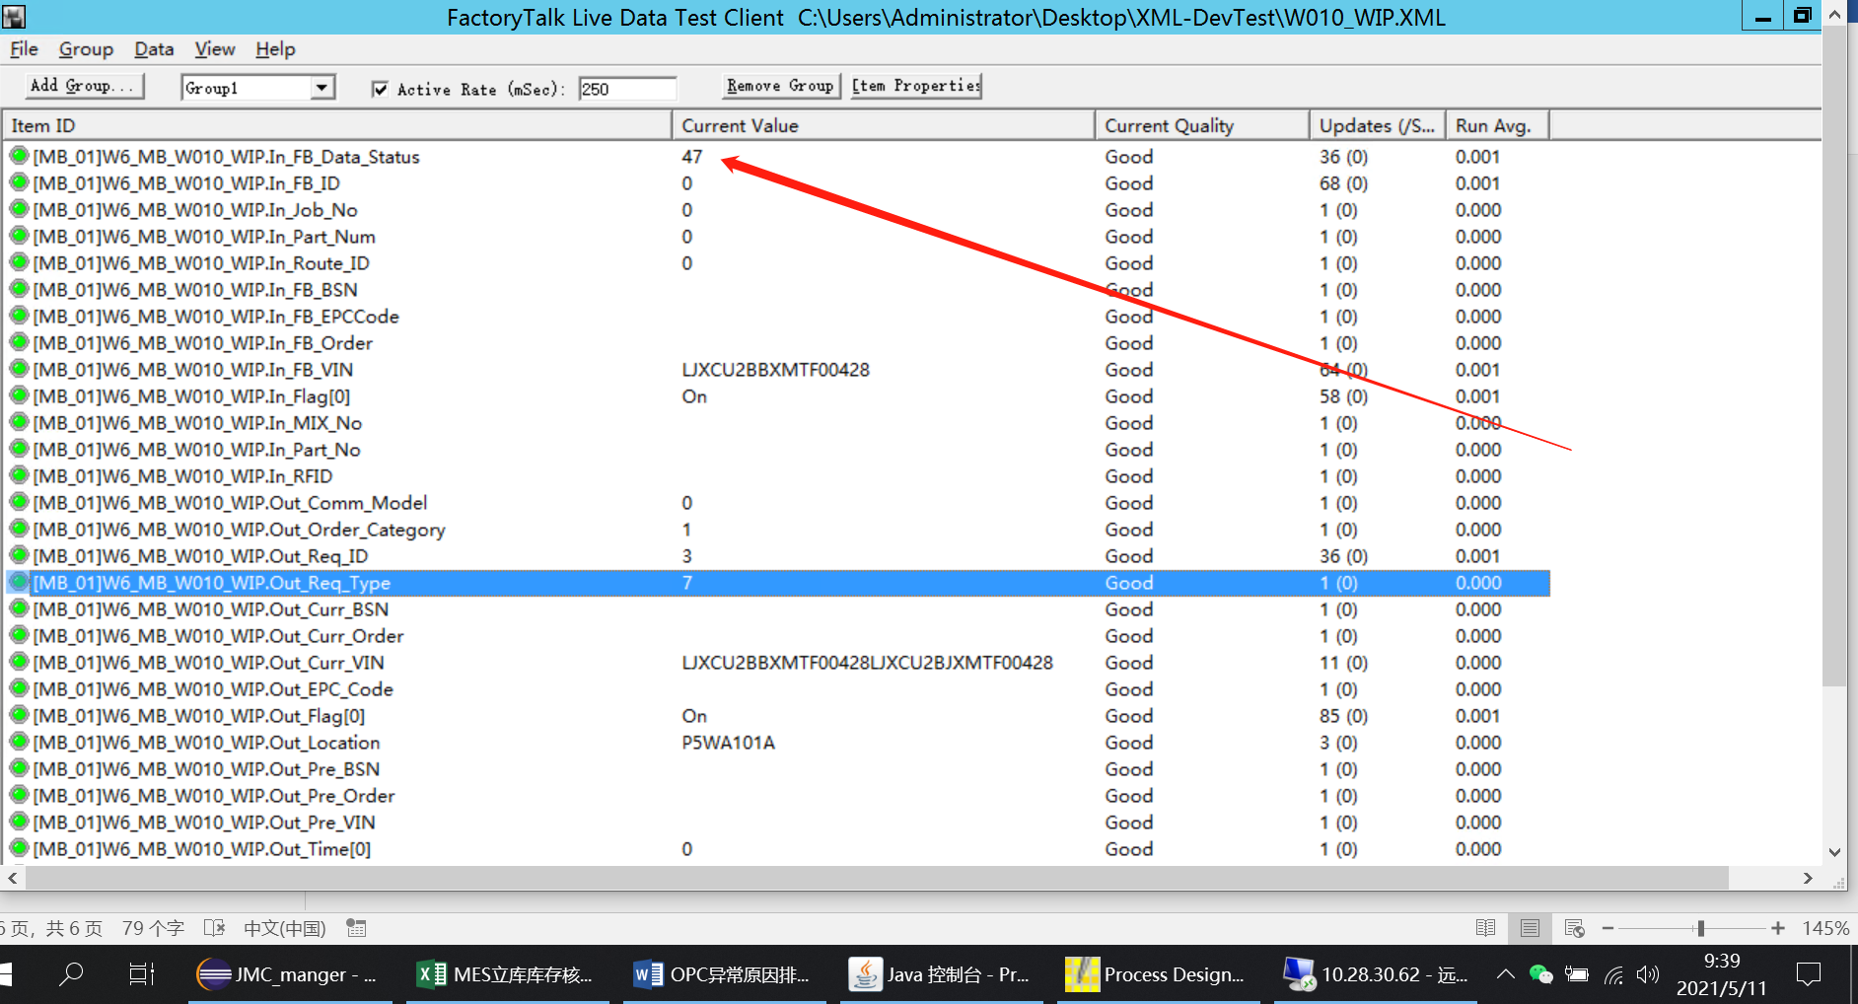

### ID重复 请求ID未+1 11

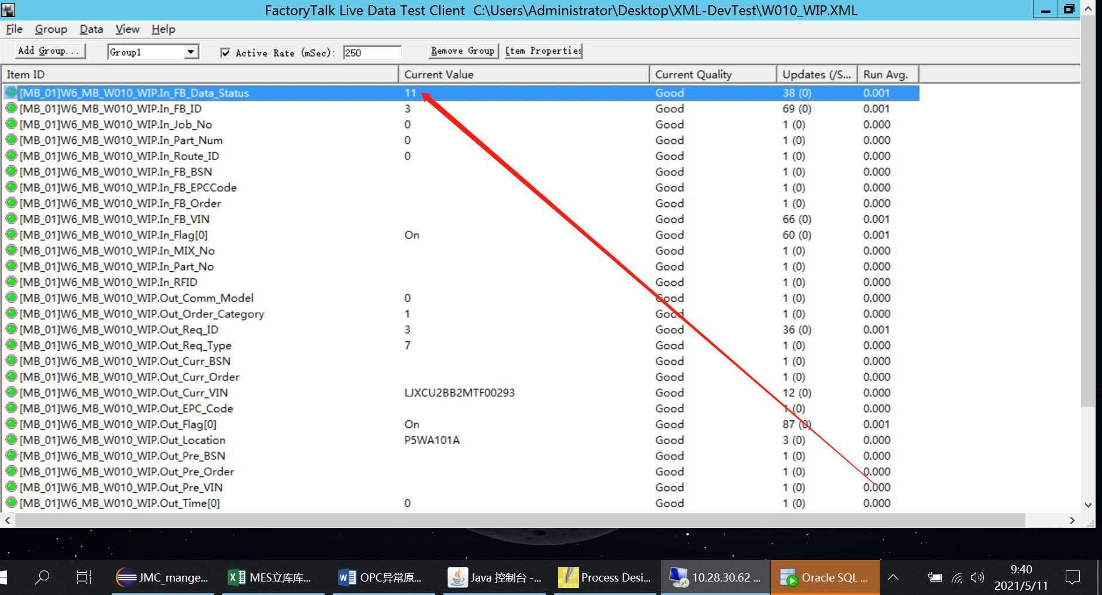

### 站点找不到对应工作中心 7

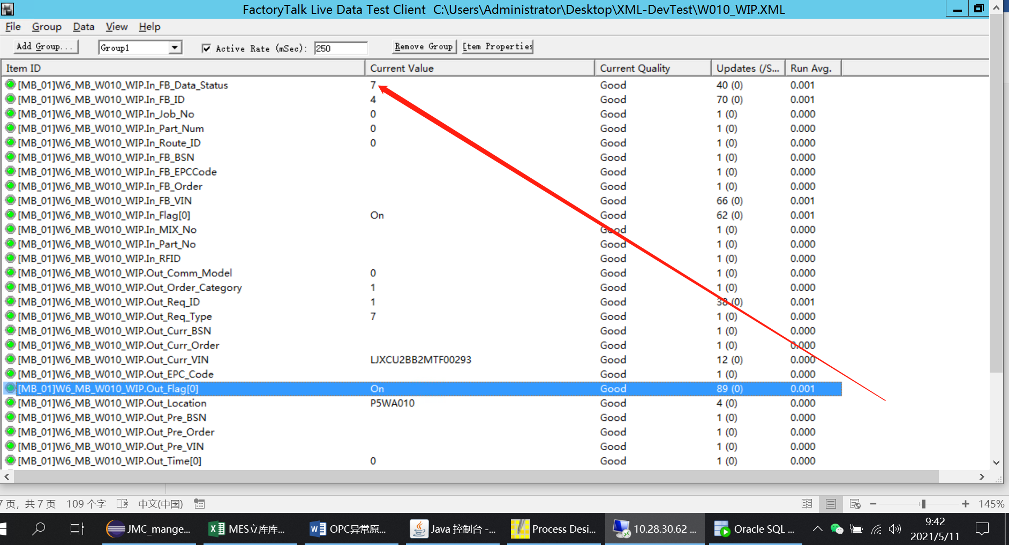

### JEI执行失败 37

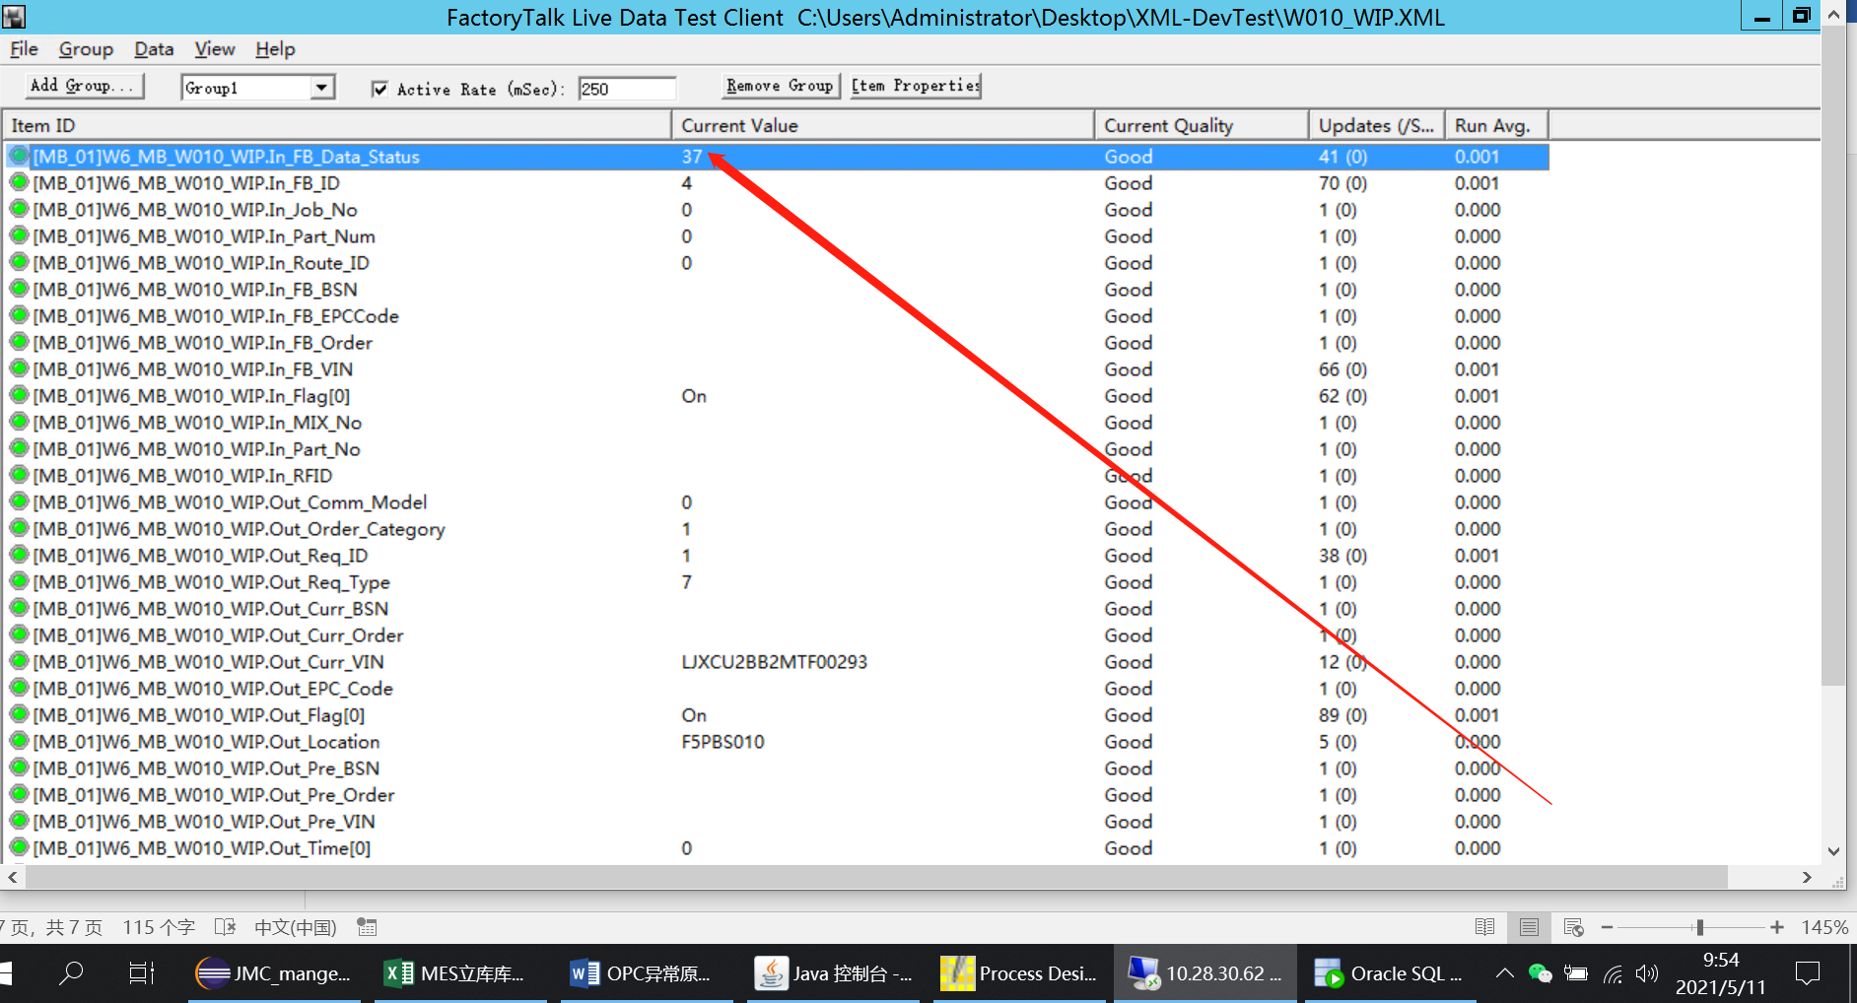

### 订单不是启动状态 38

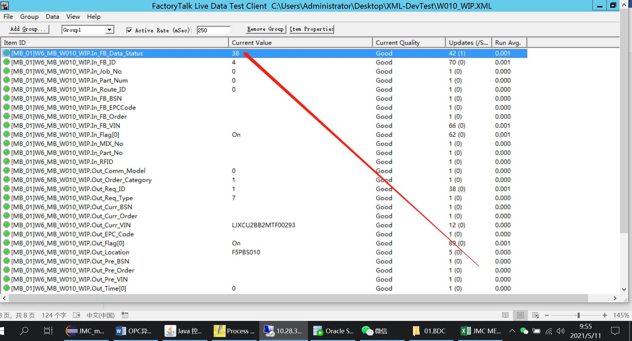

## 日志排查

### 找到对应的站点

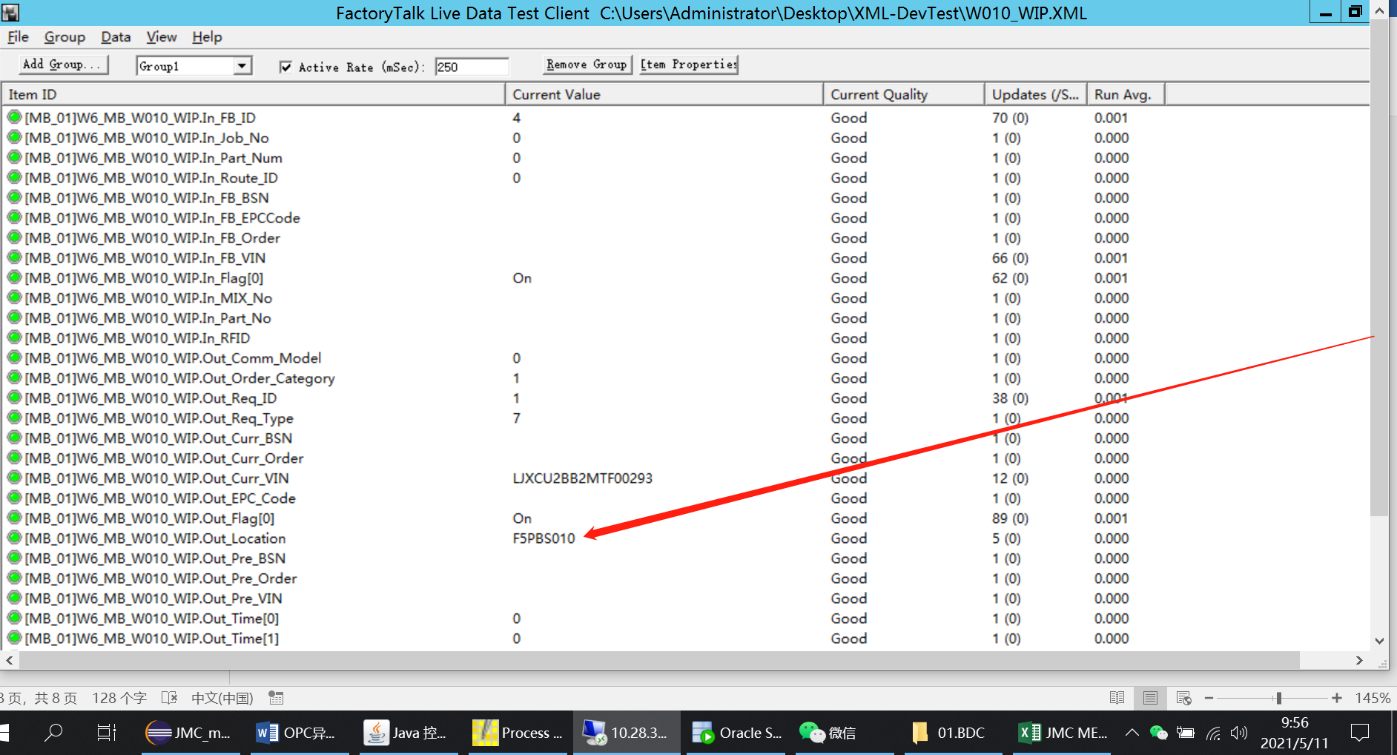

### 根据不同的车间查看对应的服务器

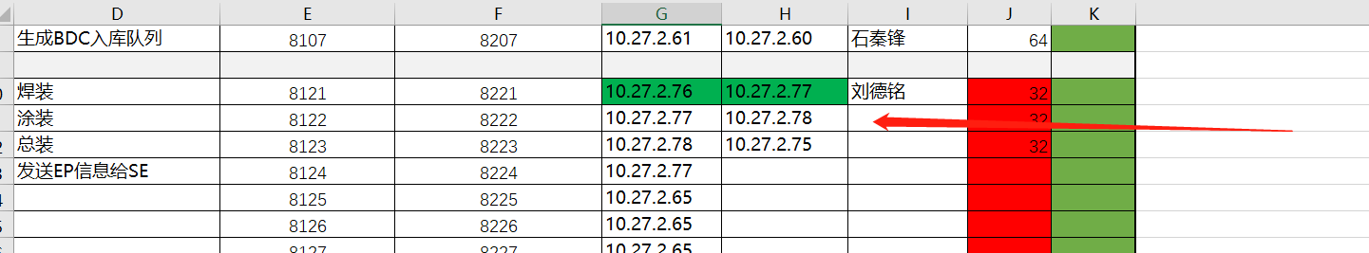

### 打开服务器找到SOS

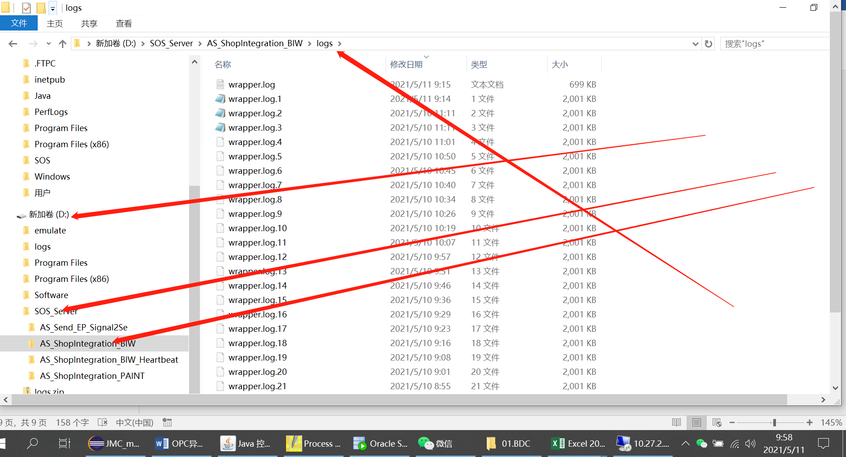

### 根据实际情况复制log日志到本地文件夹中

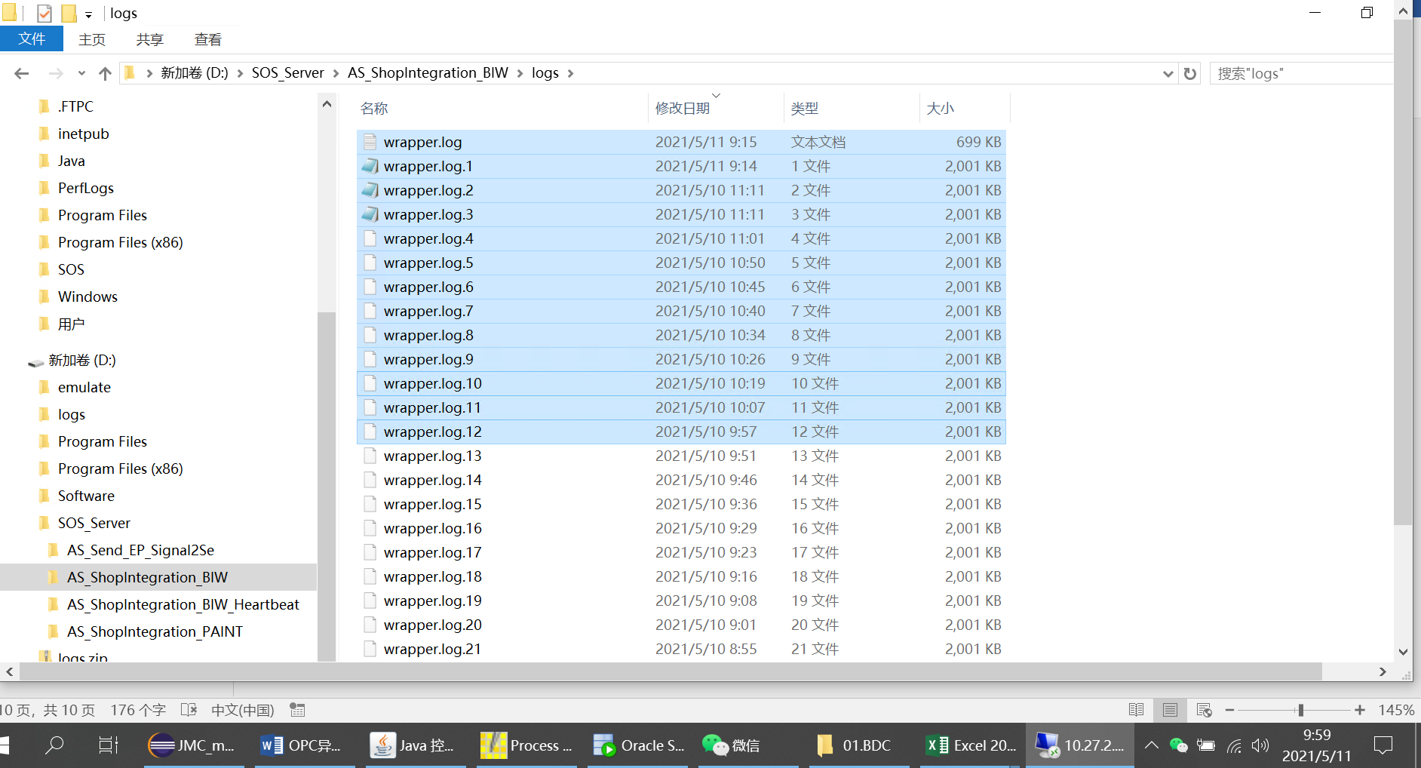

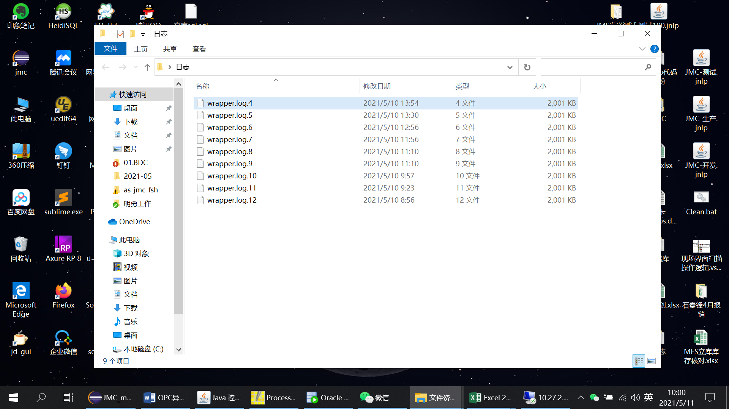

### 打开uedit工具查找关键字



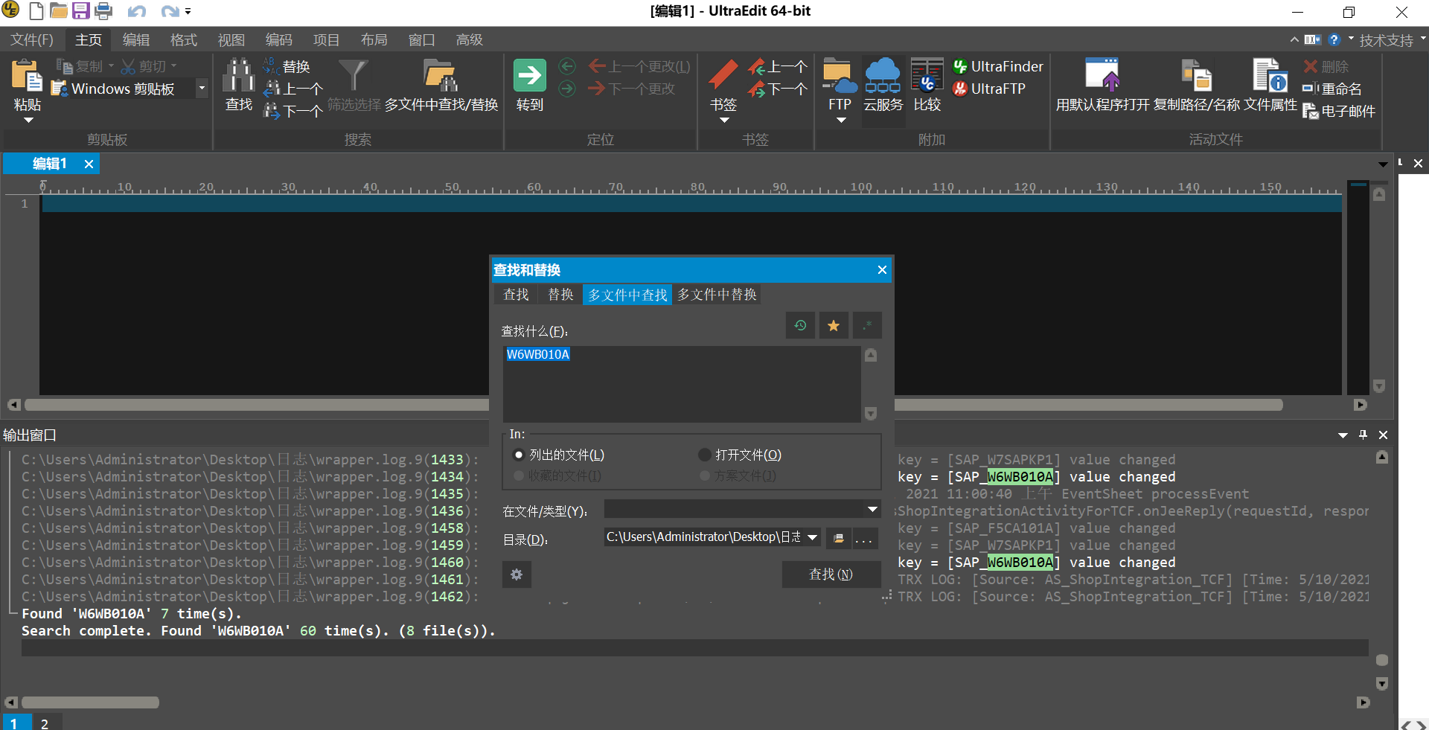

### 根据输出窗口信息排查问题

## 新增记录日志 焊涂装所有的交互类型代码中增加一段代码；

logInfo(MODULE_IM, "Write resultDataIn&DateOutResult to plc, resultDataInResult<" +" DateInID---> " +requestID +" DateIN"+ dynaBeanDataIn +"resultDataInResult DateOutID"+dynaBeanRequestIdOut+" DateOut"+dynaBeanDataOut + ">",getDBTime(),eventsheet.getName() ,functionName)

用此来记录整个OPC通讯时候的所有的交互信息

## 焊装

### 路由

### 拉入

### 拉出

### 过点

## 涂装

### 拉入

### 拉出

### 过点

### 路由

## 总装

### 拉入

### 拉出

### 过点

### 路由